**Obec Horní Suchá**

**Zastupitelstvo obce Horní Suchá**

**Obecně závazná vyhláška obce Horní Suchá**

**o regulaci provozování hazardních her**

Zastupitelstvo obce Horní Suchá se na svém zasedání dne 26.10.2023 usnesením č. 15/2023 usneslo vydat na základě ustanovení § 10 písm. a) a § 84 odst. 2 písm. h) zákona č. 128/2000 Sb., o obcích (obecní zřízení), ve znění pozdějších předpisů, a v souladu   
s ustanovením § 12 odst. 1 zákona č. 186/2016 Sb., o hazardních hrách, ve znění pozdějších předpisů, tuto obecně závaznou vyhlášku (dále jen „vyhláška“):

**Článek 1**

**Cíl vyhlášky**

Cílem této vyhlášky je omezit společenská rizika vyplývající z provozování některých hazardních her, které často tvoří tzv. předpolí činností rozporných s veřejným pořádkem a dobrými mravy, a které mají škodlivý vliv jak na jejich účastníky, tak osoby jim blízké.

**Článek 2**

**Zákaz provozování**

Provozování binga, technické hry, živé hry a turnaje malého rozsahu se na celém území obce, s výjimkou míst uvedených v příloze č. 1 této vyhlášky, zakazuje.

**Článek 3**

**Povolení provozování**

Provozování binga, technické hry, živé hry a turnaje malého rozsahu lze na území obce provozovat pouze v části uvedené v příloze č. 1 této vyhlášky, a to jen v době od 10:00 do 05:00 hodin.[1]

**Článek 4**

**Přechodné ustanovení**

Bingo, technickou hru, živou hru a turnaje malého rozsahu povolené přede dnem nabytí účinnosti této vyhlášky lze provozovat na místech neuvedených v příloze č. 1 nejdéle  
do doby platnosti vydaného povolení.

**Článek 5**

**Zrušovací ustanovení**

Zrušuje se obecně závazná vyhláška č. 1/2019, o regulaci provozování hazardních her, ze dne 25. 4. 2019.

**Článek 6**

**Účinnost**

Tato vyhláška nabývá účinnosti počátkem patnáctého dne následujícího po dni jejího vyhlášení.

|  |  |
| --- | --- |
| Ing. Jan Lipner, ………………………………. | Ing. Martin Adamiec, .………………………………. |
| starosta | místostarosta |

**Příloha č. 1 obecně závazné vyhlášky o regulaci provozování hazardních her**

# Oblast, v níž je povoleno provozovat hazardní hry dle Článku 2 vyhlášky:

*Oblast je vyznačena černou hranicí - jedná se o oblast od kruhového objezdu naproti Sportovního a relaxačního centra Na Císařství až po konec hranice ulice U Sušanky včetně celé této ulice a parcel naproti této ulice.*

# Grafické zobrazení oblasti, na níž je povoleno provozovat hazardní hry:

***(mapa)***

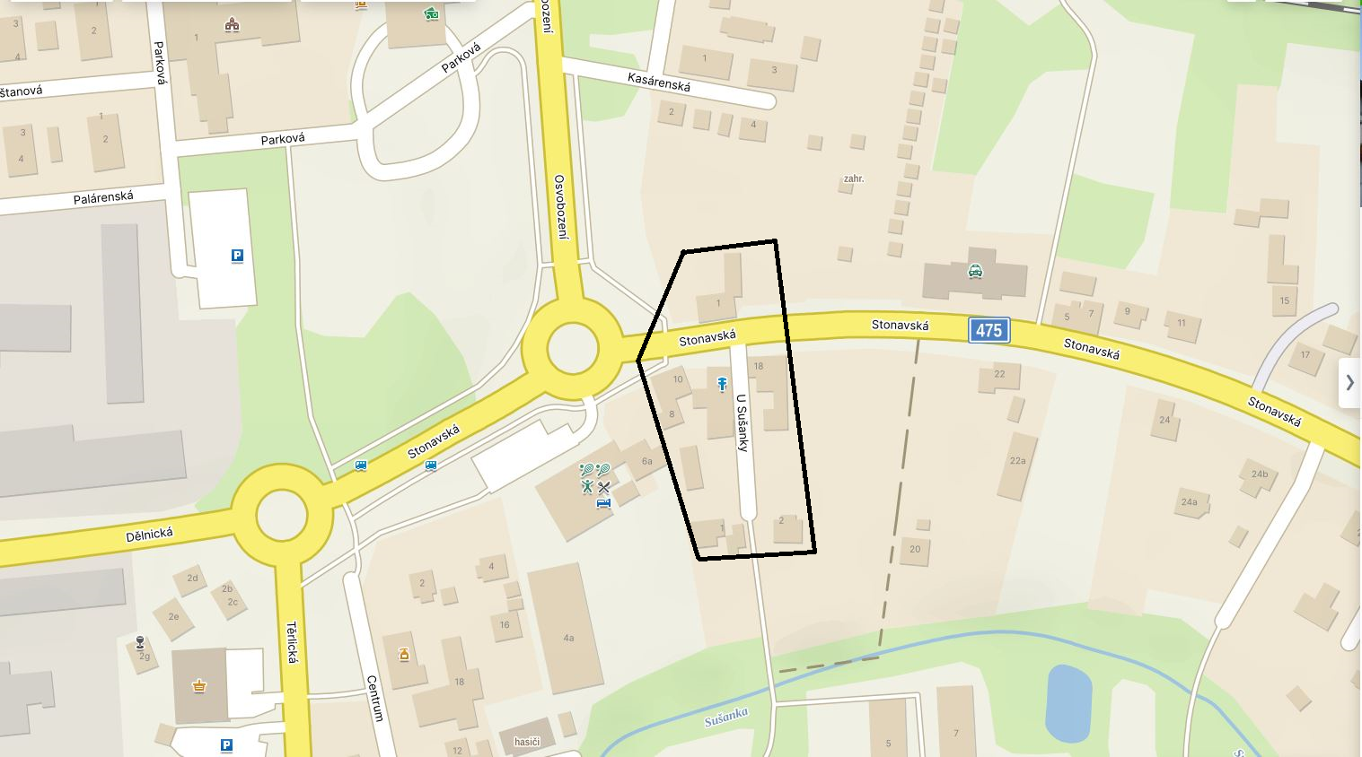

1. Kritériem pro regulaci hazardních her bylo: obec nechtěla přistoupit k tzv. absolutnímu zákazu z důvodu obav o následky (vznik nelegálních heren) a z tohoto důvodu zvolila přísnou regulaci místní. S ohledem na velikost obce je logické a také racionálně odůvodnitelné, pokud se provozování hazardních her soustředí pouze a výlučně na jednu oblast splňující příslušná kritéria. V této souvislosti je i zájem obce dále nerozšiřovat možnost přístupu k hazardu, přičemž obec v posledních letech ani nezaznamenává ze strany podnikatelů zájem o předmětné provozování. Kritériem pro stanovení míst bylo předchozí narušování veřejného pořádku, tj. volba místa, kde v posledních letech nebylo zaznamenáno narušování veřejného pořádku, s tím spojené stížnosti obyvatel a dále problémy spojené s porušováním předpisů ze strany provozovatelů hazardních her. Dalším kritériem bylo zajištění ochrany obyvatel převážně v klidových obytných částech obce a volba oblasti mimo sociálně vyloučené lokality a lokality s vysokou mírou kriminality. Z tohoto důvodu byla zvolena centrální část obce. Dalším kritériem byla ochrana mladistvých, kdy v budově ani v bezprostřední blízkosti není škola, školská zařízení a zařízení pro volnočasové aktivity dětí a mládeže. Kritériem byla také vzdálenost od ostatních veřejných budov.